Городское методическое объединение музыкальных руководителей.
13 февраля в МБДОУ «Детский сад № 7 «Ладушки» прошло городское методическое объединение музыкальных руководителей. Педагоги детского сада № 7 «Ладушки» презентовали опыт работы интерактивного театра «Улыбку детям!».

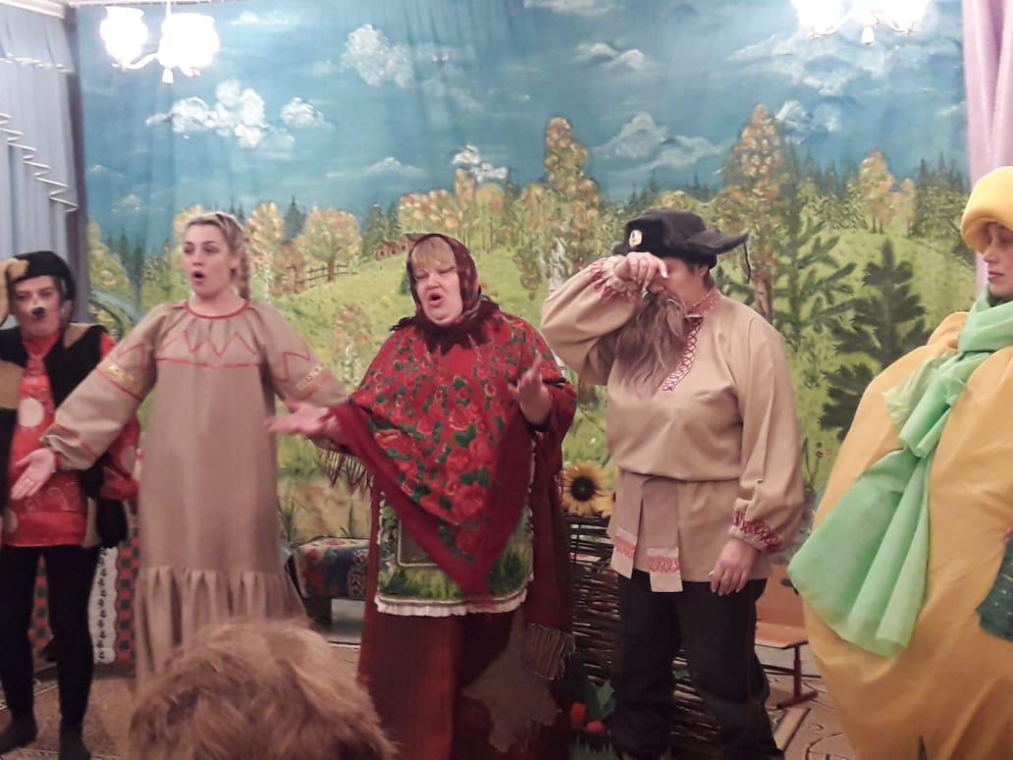
Музыкальный руководитель С.В. Смирнова рассказала о том что, представления интерактивного театра для самых маленьких воплотили в себе идеи театрального искусства с эффектом полного погружения в сюжет, сделали местом действия – волшебную сказку, а интерактивные включения – веселыми и полезными играми для маленьких деток.
Детские интерактивные спектакли представляют собой чередование легкой для восприятия, доброй истории о жителях флоры и фауны с позитивным и полезным посылом, и увлекательных активностей, разработанных с учетом возраста юных зрителей. Они способствуют формированию самых важных навыков: логического мышления, восприятия, моторики, координации. Знакомят с окружающим миром во всем его многообразии, активизируют словарь ребенка, формируют звуковую культуру речи, развивают чувства, переживания и эмоциональные открытия ребенка.
Для музыкальных руководителей, а их присутствовало на методическом объединении 18 человек, была разыграна сказка «Ох, уж эта Репка!», гости приняли непосредственное участие в сюжете представления, пели, танцевали, помогали героям справиться с непокорной Репкой, в общем, прошли вместе с персонажами сказки все интерактивные, приключения задуманные авторами.
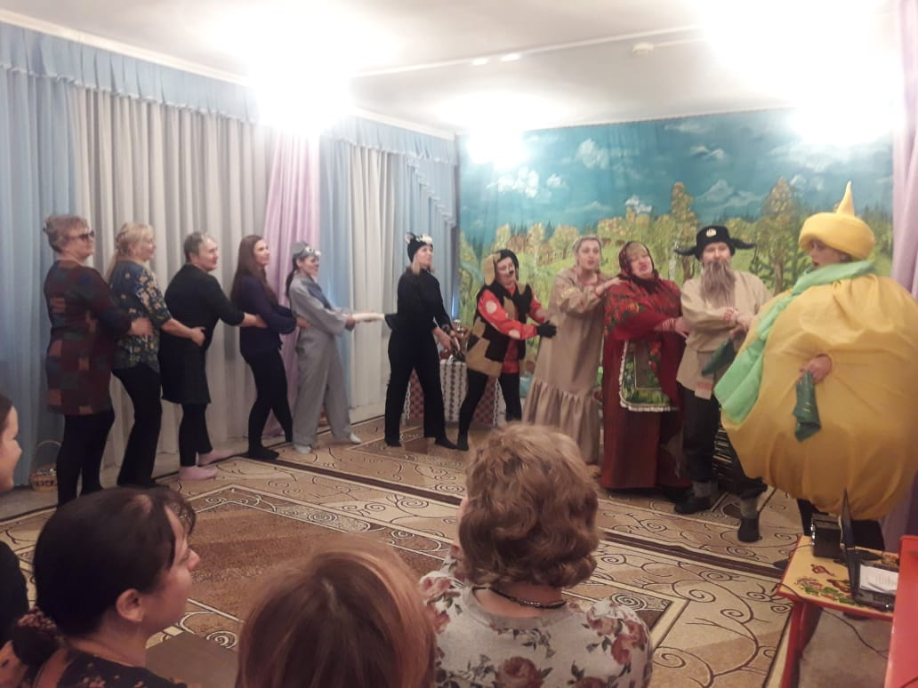
Идея создания интерактивного театра в детском саду была положительно оценена музыкальными руководителями города, ведь интерактивные спектакли – это необычный и интересный опыт не только для деток, но и для взрослых. Возможность побыть не просто наблюдателем, но и полноценным участником игр, танцев и интересных заданий.
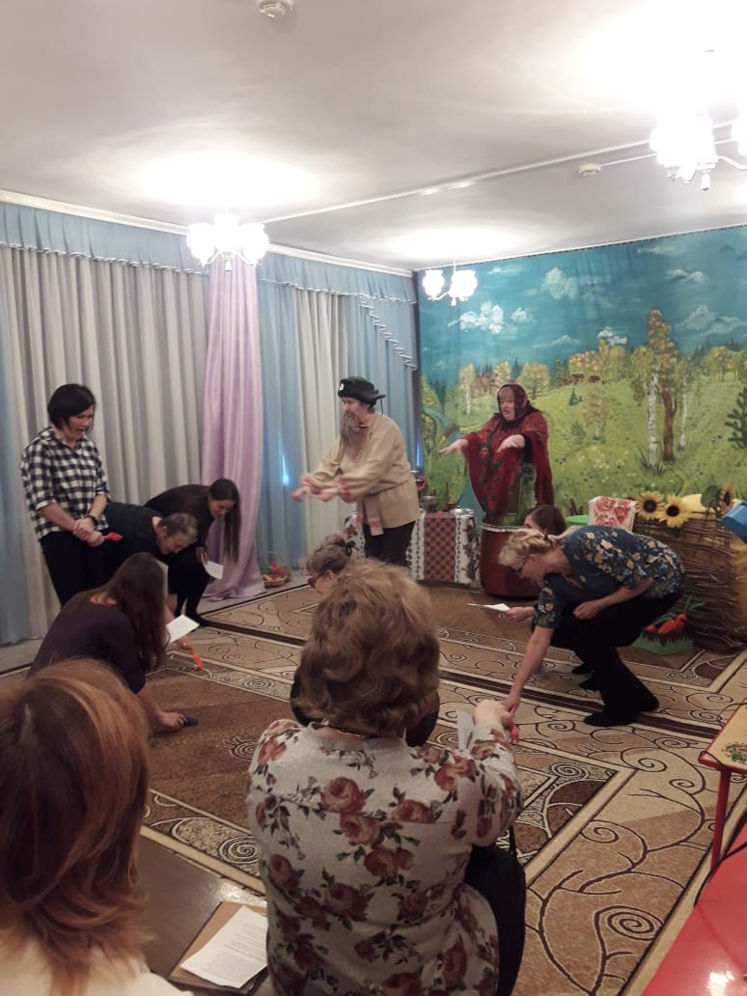
Старший воспитатель
МБДОУ «Детский сад № 7 «Ладушки»: Е.Н. Богомазова.

